Práctica #4

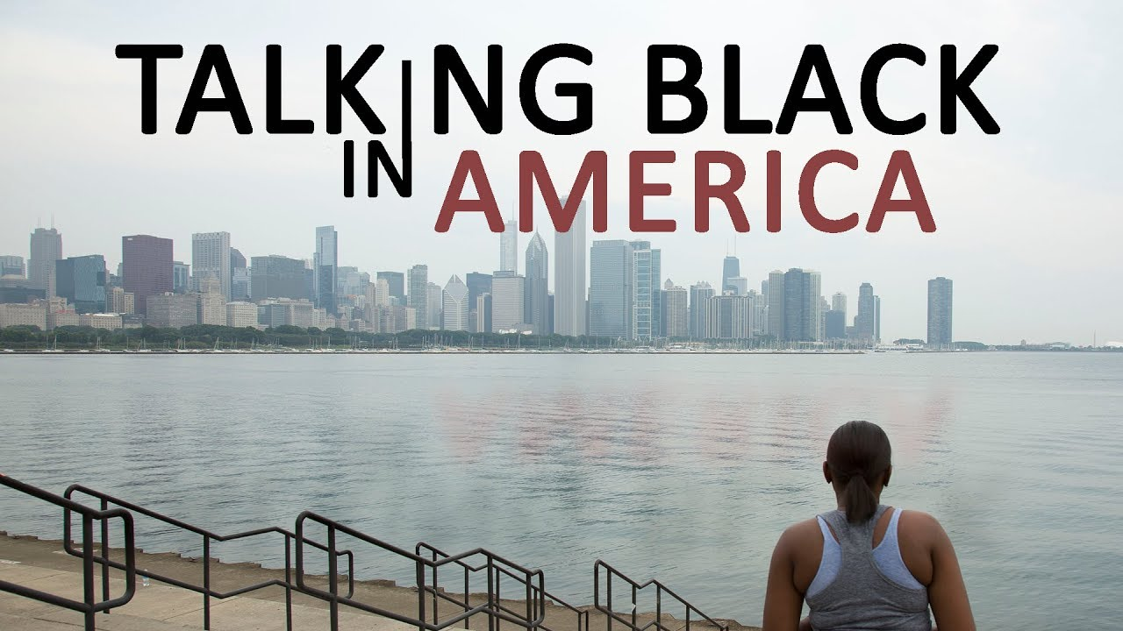

Miren la entrevista que se le hizo al sociolingüista Walt Wolfram (https://www.youtube.com/watch?v=HzwYya4-RO8 ) sobre su libro “Talking black in America”. (Solamente tienen que ver del minuto 0:00 al 7:42) y contesten las siguientes preguntas:

1. Según Wolfram, ¿por qué parece tener la gente un problema con variedades dialectales como el African American English (AAE) o el Appalachian English? Conecten su respuesta con el concepto de “ideología lingüística/raciolingüística” que hemos discutido esta semana.

2. Wolfram menciona que raramente se habla de la lengua de los afroamericanos durante el Black history Month y que muchas veces este colectivo se siente avergonzado de su habla y ve necesario adoptar un estándar. ¿Pueden ver algún paralelismo con la lengua de los Latinxs americanos (i.e. nacidos en los EEUU)?¿De qué modo y cómo se veía en la lectura?

GRADS ONLY: 3. ¿De qué manera creen que llevar a la clase el tema de las ideologías lingüísticas y la raciolingüística (es decir, hablar de las connexiones entre lengua, raza y poder y sobre los términos de mock Spanish, inverted Spanglish…) ayudaría a los hablantes de herencia que toman cursos de español? ¿Y a los aprendices de español como L2?

Requisitos:
-Por favor, respeten el mínimo de palabras según el grupo al que pertenecen:
Undergrads: Mínimo 350 palabras
Grads: Mínimo 450 palabras
- Es imprescindibe establecer connexiones (y citar) la lectura de la semana (Rosa, 2019) para elaborar sus respuestas.

